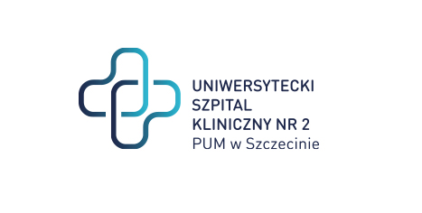

**al. Powstańców Wielkopolskich 72**

**70-111 Szczecin**

**Sygnatura: ZP.220.21.25**

**Dotyczy: postępowania o udzielenie zamówienia publicznego pn.:**  **Dostawa obłożeń fartuchów chirurgicznych oraz serwet i zestawów do zabiegów okulistycznych**

**INFORMACJA**

Zamawiający w załączeniu przekazuję ogłoszenie o zmianie ogłoszenia, gdzie przedmiotem zmiany są nowe terminy składania i otwarcia ofert tj.

**Składanie ofert do dnia 25-04-2025 do godz. 09:30**

**Otwarcie odbędzie się 25-04-2025 o godz. 09:35**

**Z poważaniem**

Sprawę prowadzi: Przemysław Frączek

Tel. 91 466-10-87